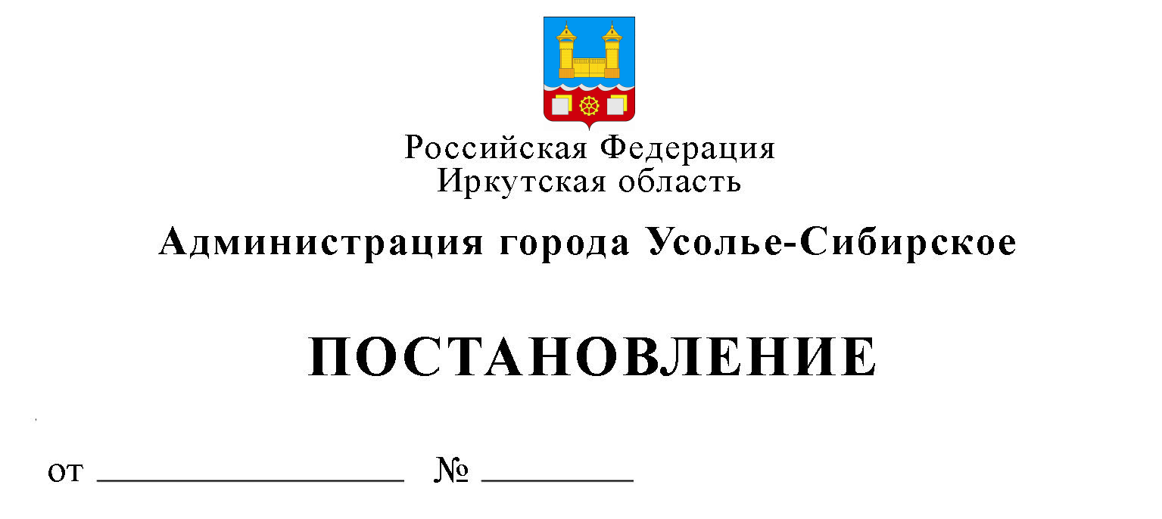
Об утверждении Правил проверки достоверности и полноты сведений о доходах, об имуществе и обязательствах имущественного характера, предоставляемых гражданами, претендующими на замещение должностей руководителей муниципальных учреждений муниципального образования «город Усолье-Сибирское», и лицами, замещающими эти должности

В соответствии с частью 7.1 статьи 8 Федерального закона от 25 декабря 2008 года № 273-ФЗ «О противодействии коррупции», пунктом 2 постановления Правительства Российской Федерации от 13 марта 2013 года № 207 «Об утверждении Правил проверки достоверности и полноты сведений о доходах, об имуществе и обязательствах имущественного характера, предоставляемых гражданами, претендующими на замещение должностей руководителей федеральных государственных учреждений, и лицами, замещающими эти должности», статьями 28, 55 Устава муниципального образования «город Усолье-Сибирское», администрация города

ПОСТАНОВЛЯЕТ:

1. Утвердить Правила проверки достоверности и полноты сведений о доходах, об имуществе и обязательствах имущественного характера, представляемых гражданами, претендующими на замещение должностей руководителей муниципальных учреждений муниципального образования «город Усолье-Сибирское», и лицами, замещающими эти должности (Приложение № 1).
2. Настоящее постановление опубликовать в газете «Официальное Усолье» и разместить на официальном сайте администрации города Усолье-Сибирское в сети «Интернет».
3. Настоящее постановление вступает в силу со дня его официального опубликования в газете «Официальное Усолье».
4. Контроль за исполнением настоящего постановления оставляю за собой.

Мэр города М.В. Торопкин

Подготовила
А.М.Парилова
Согласовано

Руководитель аппарата |  | С.К. Нигматзянова
Начальник юридического отдела |  | Е.М. Поцелуйко

Приложение № 1
к постановлению администрации
города Усолье-Сибирское
от ___________________ года № _______

ПРАВИЛА
ПРОВЕРКИ ДОСТОВЕРНОСТИ И ПОЛНОТЫ СВЕДЕНИЙ О ДОХОДАХ,
ОБ ИМУЩЕСТВЕ И ОБЯЗАТЕЛЬСТВАХ ИМУЩЕСТВЕННОГО ХАРАКТЕРА, ПРЕДСТАВЛЯЕМЫХ ГРАЖДАНАМИ, ПРЕТЕНДУЮЩИМИ НА ЗАМЕЩЕНИЕ ДОЛЖНОСТЕЙ РУКОВОДИТЕЛЕЙ МУНИЦИПАЛЬНЫХ УЧРЕЖДЕНИЙ МУНИЦИПАЛЬНОГО ОБРАЗОВАНИЯ «ГОРОД УСОЛЬЕ-СИБИРСКОЕ», И ЛИЦАМИ, ЗАМЕЩАЮЩИМИ ЭТИ ДОЛЖНОСТИ

1. Настоящими Правилами устанавливается порядок осуществления проверки достоверности и полноты представленных гражданами, претендующими на замещение должностей руководителей муниципальных учреждений муниципального образования «город Усолье-Сибирское», и лицами, замещающими эти должности, сведений о своих доходах, об имуществе и обязательствах имущественного характера, а также о доходах, об имуществе и обязательствах имущественного характера своих супруга (супруги) и несовершеннолетних детей (далее - проверка).
2. Проверка осуществляется по решению муниципального образования «город Усолье-Сибирское» (далее - учредитель) или лица, которому такие полномочия предоставлены учредителем.
3. Проверку осуществляют юридический отдел администрации города Усолье-Сибирское, отдел образования управления по социально-экономическим вопросам администрации города Усолье-Сибирское, отдел культуры управления по социально-экономическим вопросам администрации города Усолье-Сибирское, осуществляющих функции и полномочия Учредителей для соответствующих учреждений (далее - уполномоченное структурное подразделение).
4. Основанием для осуществления проверки является информация, представленная в письменном виде в установленном порядке:
а) правоохранительными органами, иными государственными органами, органами местного самоуправления и их должностными лицами;
б) должностными лицами подразделений кадровых служб по профилактике коррупционных и иных правонарушений органов государственной власти Иркутской области, иных государственных органов Иркутской области, должностными лицами кадровых служб указанных органов, должностными лицами подразделения по профилактике коррупционных и иных правонарушений аппарата Губернатора Иркутской области и Правительства Иркутской области;
в) постоянно действующими руководящими органами политических партий и зарегистрированных в соответствии с законодательством иных общероссийских общественных объединений, не являющихся политическими партиями, а также региональных отделений политических партий, межрегиональных и региональных общественных объединений;
г) Общественной палатой Российской Федерации, Общественной палатой Иркутской области и общественными палатами муниципальных образований Иркутской области;
д) общероссийскими и региональными средствами массовой информации.
5. Информация анонимного характера не может служить основанием для проверки.
6. Проверка осуществляется в срок, не превышающий 60 календарных дней со дня принятия решения о ее проведении. Срок проверки может быть продлен до 90 календарных дней учредителем или лицом, которому такие полномочия предоставлены учредителем.
7. При осуществлении проверки уполномоченное структурное подразделение вправе:
а) проводить беседу с гражданином, претендующим на замещение должности руководителя муниципального учреждения муниципального образования «город Усолье-Сибирское», а также с лицом, замещающим должность руководителя муниципального учреждения муниципального образования «город Усолье-Сибирское»;
б) изучать представленные гражданином, претендующим на замещение должности руководителя муниципального учреждения муниципального образования «город Усолье-Сибирское», а также лицом, замещающим должность руководителя муниципального учреждения муниципального образования «город Усолье-Сибирское», сведения о доходах, об имуществе и обязательствах имущественного характера и дополнительные материалы;
в) получать от гражданина, претендующего на замещение должности руководителя муниципального учреждения муниципального образования «город Усолье-Сибирское», а также от лица, замещающего должность руководителя муниципального учреждения муниципального образования «город Усолье-Сибирское», пояснения по представленным им сведениям о доходах, об имуществе и обязательствах имущественного характера и материалам.
8. Учредитель или лицо, которому такие полномочия предоставлены учредителем, обеспечивает:
а) уведомление в письменной форме лица, замещающего должность руководителя муниципального учреждения муниципального образования «город Усолье-Сибирское», о начале в отношении его проверки - в течение 2 рабочих дней со дня принятия решения о начале проверки;
б) информирование лица, замещающего должность руководителя муниципального учреждения муниципального образования «город Усолье-Сибирское», в случае его обращения о том, какие представленные им сведения, указанные в пункте 1 настоящих Правил, подлежат проверке, - в течение 7 рабочих дней со дня обращения, а при наличии уважительной причины - в срок, согласованный с указанным лицом.
9. Учредитель или лицо, которому такие полномочия предоставлены учредителем, обязаны ознакомить лицо, замещающее должность руководителя муниципального учреждения муниципального образования «город Усолье-Сибирское», с результатами проверки под личную подпись в течение 10 рабочих дней со дня принятия решения, указанного в пункте 11 настоящих Правил.
В случае отказа лица, замещающего должность руководителя муниципального учреждения муниципального образования «город Усолье-Сибирское», от ознакомления с результатами проверки под личную подпись об этом составляется акт с указанием места, даты и времени его составления, должностей, фамилий, имен, отчеств (при наличии) должностных лиц, составивших акт.
10. Лицо, замещающее должность руководителя муниципального учреждения муниципального образования «город Усолье-Сибирское», вправе:
а) давать пояснения в письменной форме в ходе проверки, а также по результатам проверки;
б) представлять дополнительные материалы и давать по ним пояснения в письменной форме.
11. По результатам проверки учредитель или лицо, которому такие полномочия предоставлены учредителем, принимает одно из следующих решений:
а) о назначении гражданина, претендующего на замещение руководителя муниципального учреждения муниципального образования «город Усолье-Сибирское», на должность руководителя муниципального учреждения муниципального образования «город Усолье-Сибирское»;
б) об отказе гражданину, претендующему на замещение должности руководителя муниципального учреждения муниципального образования «город Усолье-Сибирское», в назначении на должность руководителя муниципального учреждения муниципального образования «город Усолье-Сибирское»;
в) о применении к лицу, замещающему должность руководителя муниципального учреждения муниципального образования «город Усолье-Сибирское», мер дисциплинарной ответственности;
г) об отсутствии оснований для применения к лицу, замещающему должность руководителя муниципального учреждения муниципального образования «город Усолье-Сибирское», мер юридической ответственности.
12. При установлении в ходе проверки обстоятельств, свидетельствующих о наличии признаков преступления или административного правонарушения, материалы об этом представляются в соответствующие государственные органы.
13. Сведения о результатах проверки с письменного согласия учредителя или лица, которому такие полномочия предоставлены учредителем, предоставляются уполномоченным структурным подразделением с одновременным уведомлением об этом гражданина, претендующего на замещение должности руководителя муниципального учреждения, лица, замещающего должность руководителя муниципального учреждения, в отношении которых проводилась проверка, субъектам, указанным в пункте 4 настоящих Правил, предоставившим информацию, явившуюся основанием для проведения проверки, с соблюдением законодательства Российской Федерации о персональных данных и государственной тайне.
14. Подлинники справок о доходах, об имуществе и обязательствах имущественного характера, а также материалы проверки, поступившие к учредителю или лицу, которому такие полномочия предоставлены учредителем, хранятся ими в соответствии с законодательством Российской Федерации об архивном деле.

Мэр города М.В. Торопкин

